

Digicommerce

PROJETO INTERDISCIPLINAR

**Grupo 1**

Versão <2.0>

Histórico de Revisão

|  |  |  |  |
| --- | --- | --- | --- |
| **Data** | **Versão** | **Descrição** | **Autor** |
| 08/10/2020 | 1.0 | Requisitos Funcionais (Escopo) | João Vitor |
| 10/10/2020 | 2.0 | Governança e gestão de TI | Gabriel Freitas |
| Data | N.N | Descrição | Nome |

**Integrantes**:

* Anderson Ferreira de Oliveira
* Bruna Carolina Borges Martins
* Gabriel Freitas de Paula
* Graziela Correia Gomes
* João Vitor do Nascimento Santos
* Katia Simões Fletcher
* Lucas Lima Costa
* Welington da Silva Ferreira

**Prof. Orientador**

* MSc. Edilberto M Silva - [prof.edilberto.silva@gmail.com](mailto:prof.edilberto.silva@gmail.com)

**<Outubro/2020>**

**SUMÁRIO**

**Introdução** **3**

**Governança e Gestão de TI** **4**

Planejamento Estratégico e Planejamento de TI 4

Objetivos Estratégicos 4

Indicadores Balanced ScoreCard 5

**Escopo do Projeto (Requisitos)** **6**

Requisitos Funcionais 6

Requisitos Não-Funcionais 6

**Descrição dos Atores** **6**

4.1 Gerente do sistema 7

4.2 Fornecedor 7

4.4 Receita Federal (RFB) 7

4.5 Correios (ECT) 7

**Diagrama de Caso de Uso** **8**

**Especificação dos Requisitos Funcionais** **9**

**Regras de Negócio** **14**

**Modelo Entidade e Relacionamento (MER)** **15**

**EAP - Estrutura Analítica do Projeto** **16**

**Lista de Atividades da EAP** **17**

**Diagrama de Rede** **18**

**Cronograma do Projeto** **19**

**Contagem de pontos de Função** **20**

**Planilha de Custos** **23**

Custo com pessoal 23

Custo com a implementação 23

**Diagrama de Implantação e Componentes** **24**

**Projeto Lógico de Rede** **26**

**Gerenciamento de Riscos** **27**

Identificação dos Riscos 27

Tratamento de Riscos 30

**Códigos-fontes e Scripts SQL** **31**

## Introdução

O objetivo deste documento é coletar, analisar e definir necessidades e recursos de alto nível do Digicommerce.

O Digicommerce, como o próprio nome sugere, é um *e-commerce* no modelo B2C (*Business to Consumer*) de dispositivos e peças de computadores de alta qualidade.

Devido ao constante crescimento da Tecnologia da Informação juntamente com a internet, cada vez mais o comércio tradicional vai cedendo espaço ao comércio digital ou *e-commerce.* Muitas lojas físicas estão fechando as portas por não conseguirem competir com a praticidade e oportunidades que o comércio digital oferece ao cliente, por isso é possível notar a crescente demanda pelas mesmas.

O objetivo principal da equipe por trás do Digicommerce é realmente se adequar às novas exigências do mercado mundial, que já fala até em uma quarta revolução industrial, onde tudo deve ser informatizado e automatizado, alcançando o maior número de pessoas possível. Além disso, é de suma importância apresentar ao público peças e produtos de qualidade num custo-benefício inovador.

O sistema possuirá a integração com módulos externos em futuras versões, esses módulos estarão relacionados a dois outros sistemas que é o da Receita Federal, onde é validado o CPF ou CNPJ, e ao dos Correios que valida o CEP do envolvido.

O sistema integrará as seguintes funcionalidades: manter cadastro de fornecedores; manter cadastro de produtos; manter cadastro de clientes; manter cadastro de vendas e também manter cadastro de classificados.

Ainda que façam parte das necessidades do clientes não farão parte do escopo do sistema: assistência técnica, frete, venda de softwares, criação de aplicativos mobile.

## Governança e Gestão de TI

### Planejamento Estratégico e Planejamento de TI

O processo de Planejamento Estratégico (PE) da empresa ocorre a partir da geração de um intento estratégico, com horizonte de longo prazo, de 3 a 5 anos. A partir desse intento são definidos os Fatores Críticos de Sucesso para o seu alcance e as ações que vão ser realizadas. Esses elementos são estabelecidos para a empresa como um todo. É feito o alinhamento das ações para a efetivação do plano. Ao longo do ano são realizadas reuniões mensais de monitoramento do PE, onde é apresentado o *status* do que foi planejado, assim como necessidades de apoio geral.

O Planejamento da área de TI segue essa mesma metodologia. As necessidades de cada área são negociadas abertamente, verificando-se as demandas gerais existentes e priorizando-as com base nos interesses da empresa. A área de TI também apresenta à organização novas tecnologias e ferramentas. Essas são discutidas em conjunto e só passam a ser adotadas após estudo que mostre claramente a sua relação custo-benefício. A Digicommerce também definiu as diversas formas de pagamento via *site web*, além da infra-estrutura adotada de que todos os produtos oferecidos no site têm fotos montando um arsenal de informações sobre tais. O objetivo é que o cliente sempre veja a Digicommerce como uma única entidade.

Listagem Metas, ações, objetivos, Indicadores de TI relacionados ao PEI, PETI e PDTI.

### Objetivos Estratégicos

* OE1 - Manter o funcionamento contínuo da plataforma
* OE2 - Obter feedback da satisfação do cliente
* OE3 - Promover melhoria contínua da gestão de TI Digicommerce
* OE4 - Estar sempre de acordo com as normas regentes mais atuais e também oferecer aos clientes produtos da mais nova geração.
* OE5 - Desenvolver facilidade de uso da plataforma para os clientes e gestores
* OE6 - Hospedar o serviço em plataforma estável
* OE7 - Monitorar o tráfego

Missão: prover soluções tecnológicas que permitam a continuidade ininterrupta da operação.

Visão: fornecer uma plataforma referência para a comercialização de produtos de informática de médio a alto nível.

Resultados: obter feedback da satisfação do cliente

Processos internos: desenvolver facilidade de uso da plataforma para os clientes e gestores

Recursos: hospedar o serviço em plataforma estável e monitorar o tráfego

### Indicadores Balanced ScoreCard

|  |  |  |  |  |
| --- | --- | --- | --- | --- |
| **Perspectiva** | **Objetivos** | **Metas** | **Indicadores** | **Iniciativas** |
| **Financeira** | Aumentar a lucratividade da empresa | Aumentar em 10% o volume de vendas | Número de pedidos realizados | Divulgação da plataforma em redes sociais |
| Documentar as finanças de forma inteligível | Toda a equipe é capaz de auditar as finanças | Proatividade da equipe | Monitorar e organizar o fluxo de caixa |
| **Cliente** | Melhorar a satisfação do cliente | Qualificação de no mínimo 7.5/10 no ReclameAqui | Volume mínimo de arrependimentos e garantia | Controle de qualidade sobre os produtos |
| Criar vínculos com o cliente | Ser uma marca conhecida em grande demografia | Pessoas divulgando a marca para amigos e familiares | Atender os clientes de forma cortês |
| **Processos internos** | Alinhar o estoque com a plataforma | Nunca vender produtos que não existem em estoque | Retorno de métodos | Monitoramento constante do banco de dados |
| Estar em conformidade com as leis | Alinhar os interesses da empresa ao Estado | Ausência de multas ou advertências | Estudar a legislação pertinente e manter controle ativo de documentação |
| **Aprendizagem e crescimento** | Ter equipe treinada no sistema | Toda a equipe é capaz de navegar e manter a plataforma | Enquetes de usabilidade do sistema | Criar facilidades de uso junto à equipe |
| Manter a equipe motivada | Equipe buscando mais conhecimento sobre os processos da empresa | Maior integração entre equipe e empresa | Reuniões curtas e diretas e incentiva psicológica e emocionalmente a equipe |

## Escopo do Projeto (Requisitos)

Listagem dos Requisitos Funcionais (RF) do **Backlog** do Projeto

### Requisitos Funcionais

* **[RF001] Manter cadastro de produtos;**
* **[RF002] Manter Cadastro de produtos por categoria;**
* **[RF003]O sistema deve permitir um histórico de informação de entrada e saída de produtos;**
* **[RF004]O sistema deve permitir o cadastro de usuário físico e jurídico;**
* **[RF005] O sistema deve permitir que seja diminuído ou aumentada a quantidade de um item**

**específico do carrinho sem que ele seja perdido e também deve permitir apagar itens do carrinho;**

* [RF006] Login do usuário
* [RF007]O sistema deverá permitir que se verifique quais vendas foram realizadas, quais delas

estão com seu pagamento pendente e informar quando o produto já foi devidamente

enviado ao cliente;

* [RF008] O sistema deverá permitir que o usuário possa alterar os dados do seu cadastro;
* [RF009] O sistema deverá permitir manter um cadastro de fornecedores;
* [RF010] O sistema deverá permitir manter um cadastro de usuários e classificar tipos de

usuário devendo existir ao menos os tipos Administrador e Cliente;

### Requisitos Não-Funcionais

* [RNF001] O sistema deve ser acessível por qualquer navegador;
* [RNF002] O sistema deve se manter estável com o banco de dados de pagamentos;
* [RNF003] O sistema deverá se manter conectado ao servidor que possui os dados cadastrais dos clientes e fornecedores;
* [RNF004] O sistema deve seguir normas de segurança e possuir criptografia em dados;
* [RNF005] O sistema deverá utilizar o banco de dados SQL do mySQL;
* [RNF006] A linguagem utilizada para programação do sistema deve ser php e mysql;

## Descrição dos Atores

O Digicommerce possuirá quatro **atores** envolvidos diretamente no sistema:

### 4.1 Gerente do sistema

É esse ator o responsável por Manter cadastro de fornecedores, Manter cadastro de produtos, Manter cadastro de vendas e também por Manter cadastro de clientes.

### 4.2 Fornecedor

Esse ator é responsável por fornecer ao nosso comércio os produtos que serão vendidos, ou seja, é de suma importância. O Fornecedor só poderá executar essa atividade mediante cadastro autorizado pelo sistema.

**4.3 Cliente**

Esse ator é o nosso principal foco, pois é ele quem vai acessar o site, fazer suas pesquisas e, se caso encontrar o que procura, efetuará a compra mediante cadastro.

### 4.4 Receita **Federal (RFB)**

É responsável por **validar o CPF ou CNPJ** obrigatoriamente de um envolvido quando este estiver sendo cadastrado no sistema (Manter cadastro do Envolvido).

*Não tem acesso algum às informações do Digicommerce.*

### 4.5 Correios **(ECT)**

É responsável por validar obrigatoriamente o **CEP do envolvido** quando estiver Mantendo o cadastro do cliente ou do fornecedor (Manter cadastro de Cliente/ Manter cadastro de Fornecedor)

*Não tem acesso algum às informações do Digicommerce.*

## Diagrama de Caso de Uso

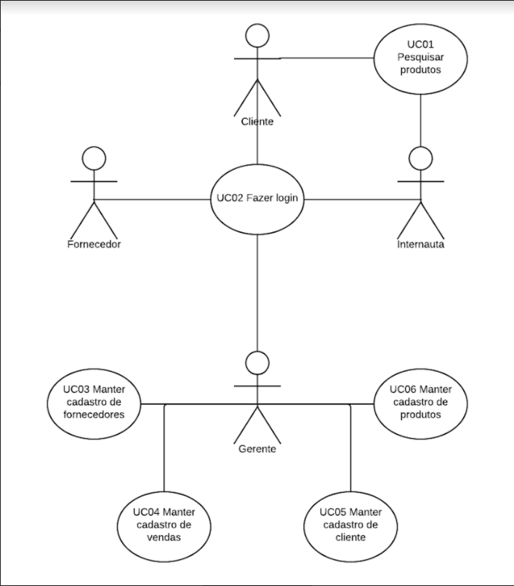

## Especificação dos Requisitos Funcionais

**Prioridades dos Requisitos**

* **Essencial** é o requisito sem o qual o sistema não entra em funcionamento. Requisitos essenciais são requisitos imprescindíveis, que têm que ser implementados impreterivelmente.
* **Importante** é o requisito sem o qual o sistema entra em funcionamento, mas de forma não satisfatória. Requisitos importantes devem ser implementados, mas, se não forem, o sistema poderá ser implantado e usado mesmo assim.
* **Desejável** é o requisito que não compromete as funcionalidades básicas do sistema, isto é, o sistema pode funcionar de forma satisfatória sem ele. Requisitos desejáveis são requisitos que podem ser deixados para versões posteriores do sistema, caso não haja tempo hábil para implementá-los na versão que está sendo especificada.

**[RF001/ RF002] Manter Cadastro de Produtos/ Manter Cadastro de Clientes por Categoria**

A importância de se manter o cadastro de produto é garantir a eficiência do *e-commerce*, uma vez que, mantendo esses dados atualizados, tanto referente à quantidade em estoque, quanto à qualidade em si do produto, influencia diretamente no sucesso do sistema. É sempre importante manter os produtos e suas respectivos atributos atualizados.

**Ator:** Gerente do site.

**Prioridade:** (X) Essencial ( ) Importante ( ) Desejável

**Entradas e pré-condições:** Para cadastrar, inserir, excluir, consultar e atualizar produtos deverá ter um nível de privilégio elevado no sistema, neste caso somente o gerente que atua como controlador e operador. É necessário atribuir um nome ao produto, quantidade em estoque, uma descrição detalhada, o preço unitário do produto, as imagens referentes ao produto e selecionar uma categoria a qual ele pertence.

**Saídas e pós-condições:** Lista de produtos atualizada/ Catálogo de produtos atualizado.

**Protótipo de tela deste requisito**

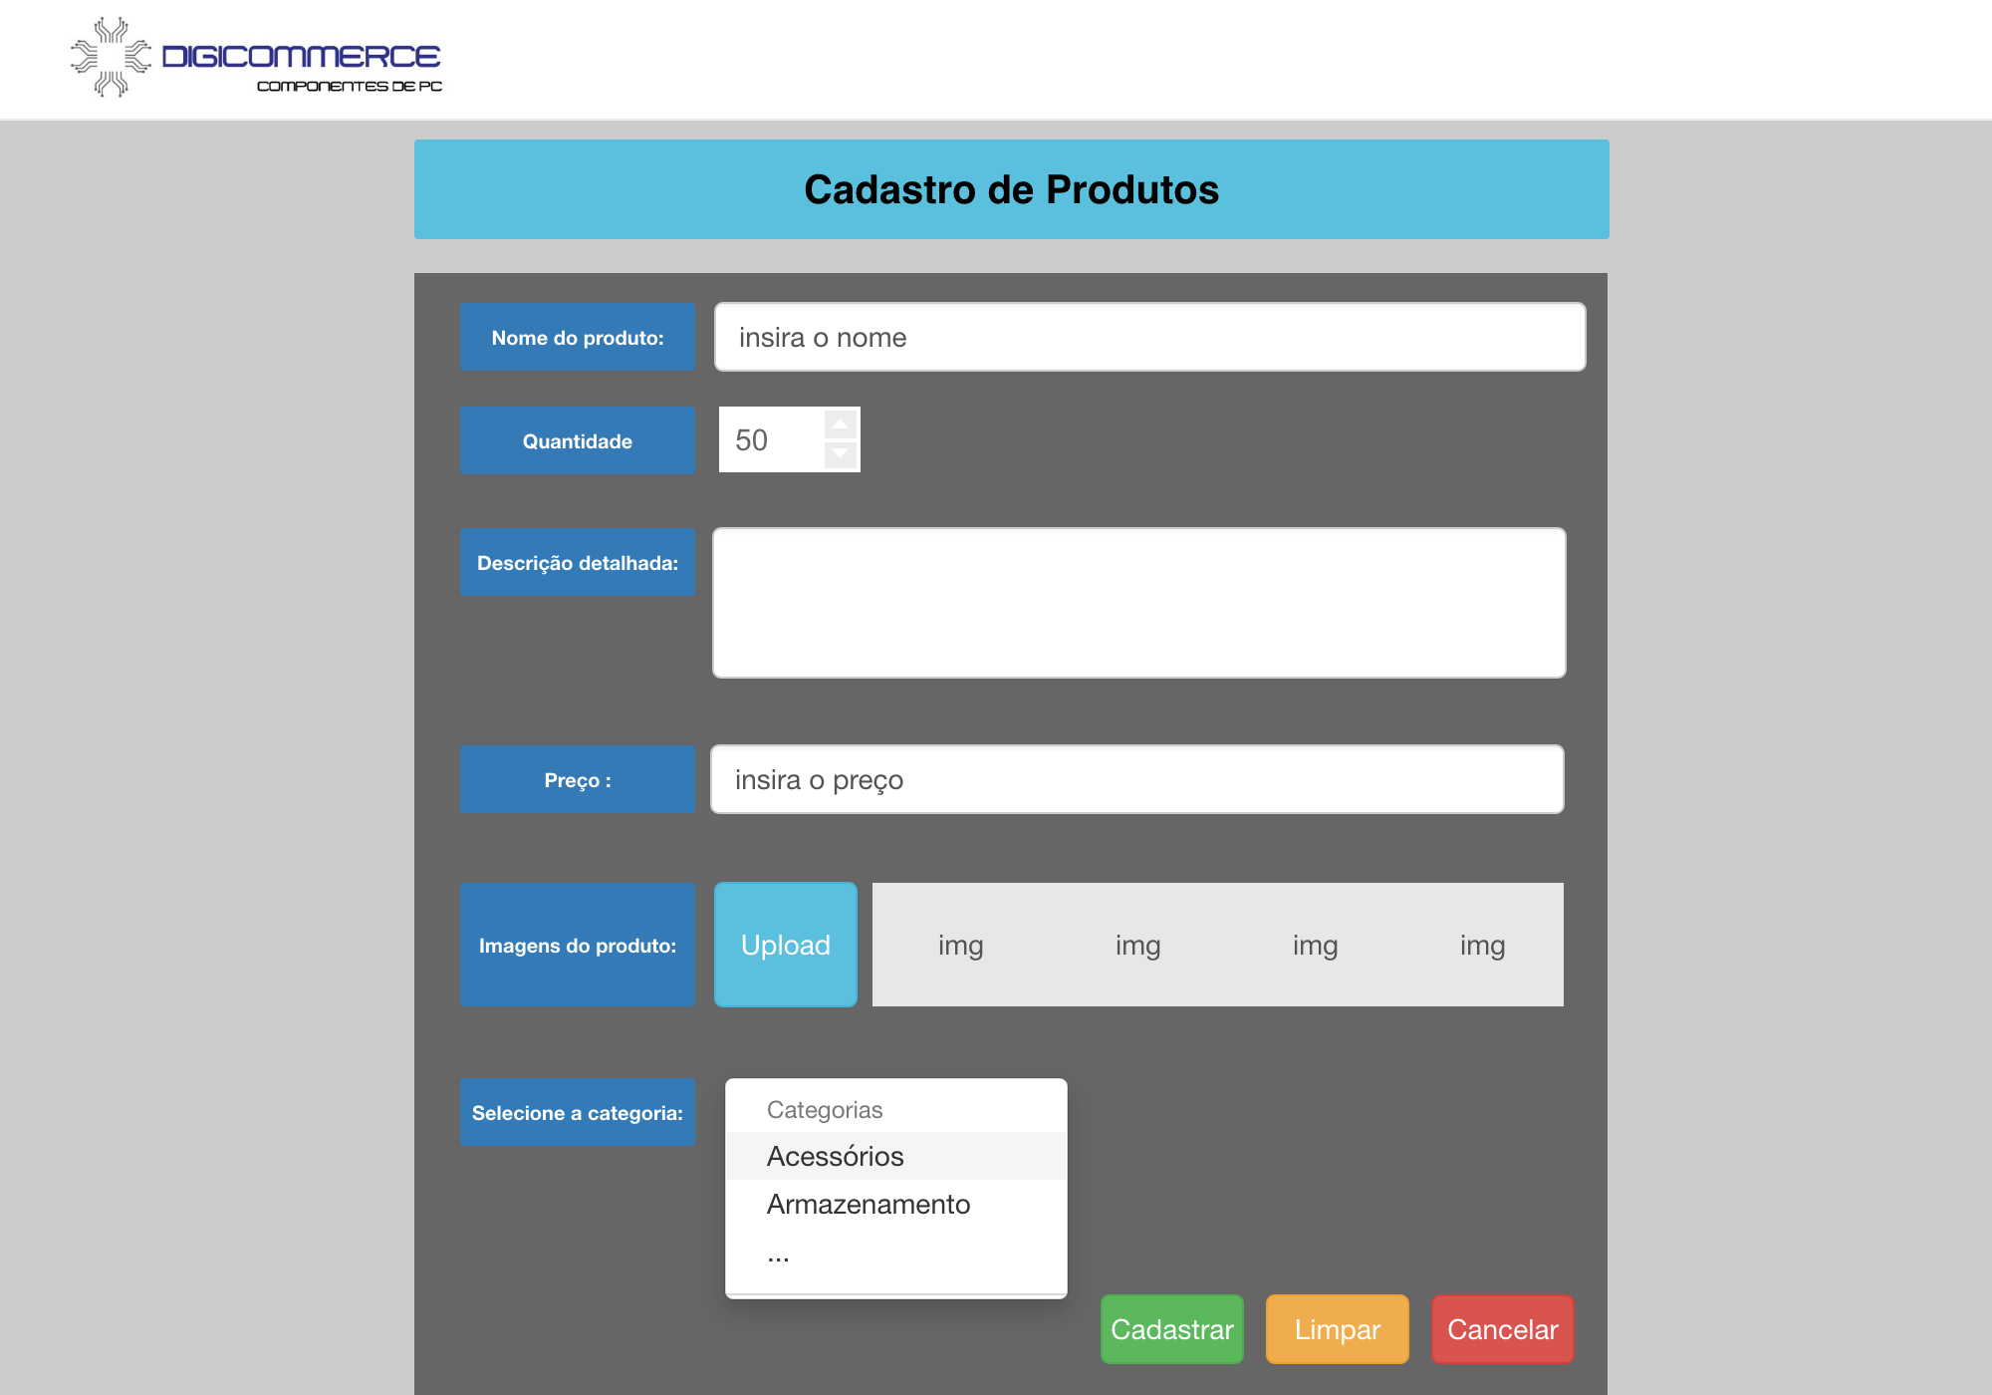

**[RF004] Manter Cadastro de Clientes**

Manter o cadastro de clientes é importante por uma série de fatores. Esse cadastro permite que o vendedor tenha formas de contatar o cliente, tanto para cobrar, quanto para oferecer promoções, *gift-cards,* cartões de fidelidade. Também permite que o cliente tenha controle sobre suas compras,etc.

**Ator:** Gerente. Cliente. Receita Federal. Correios.

**Prioridade:** (X) Essencial ( ) Importante ( ) Desejável

**Entradas e pré-condições:** Para se cadastrar no sistema é necessário informar um CPF válido, somente após ser validado o seu CPF é que será possível continuar se cadastrando. Também é imprescindível que o cliente informe um CEP válido para que possa ser validado o seu endereço.

O Sistema possuirá os campos: Nome, CPF, Email, Telefone, Celular, CEP, Endereço, Complemento, Número, Cidade, Bairro, UF, Sexo, Data de Nascimento e senha.

**Saídas e pós-condições:** Cliente cadastrado com sucesso.

**Protótipo de tela deste requisito**

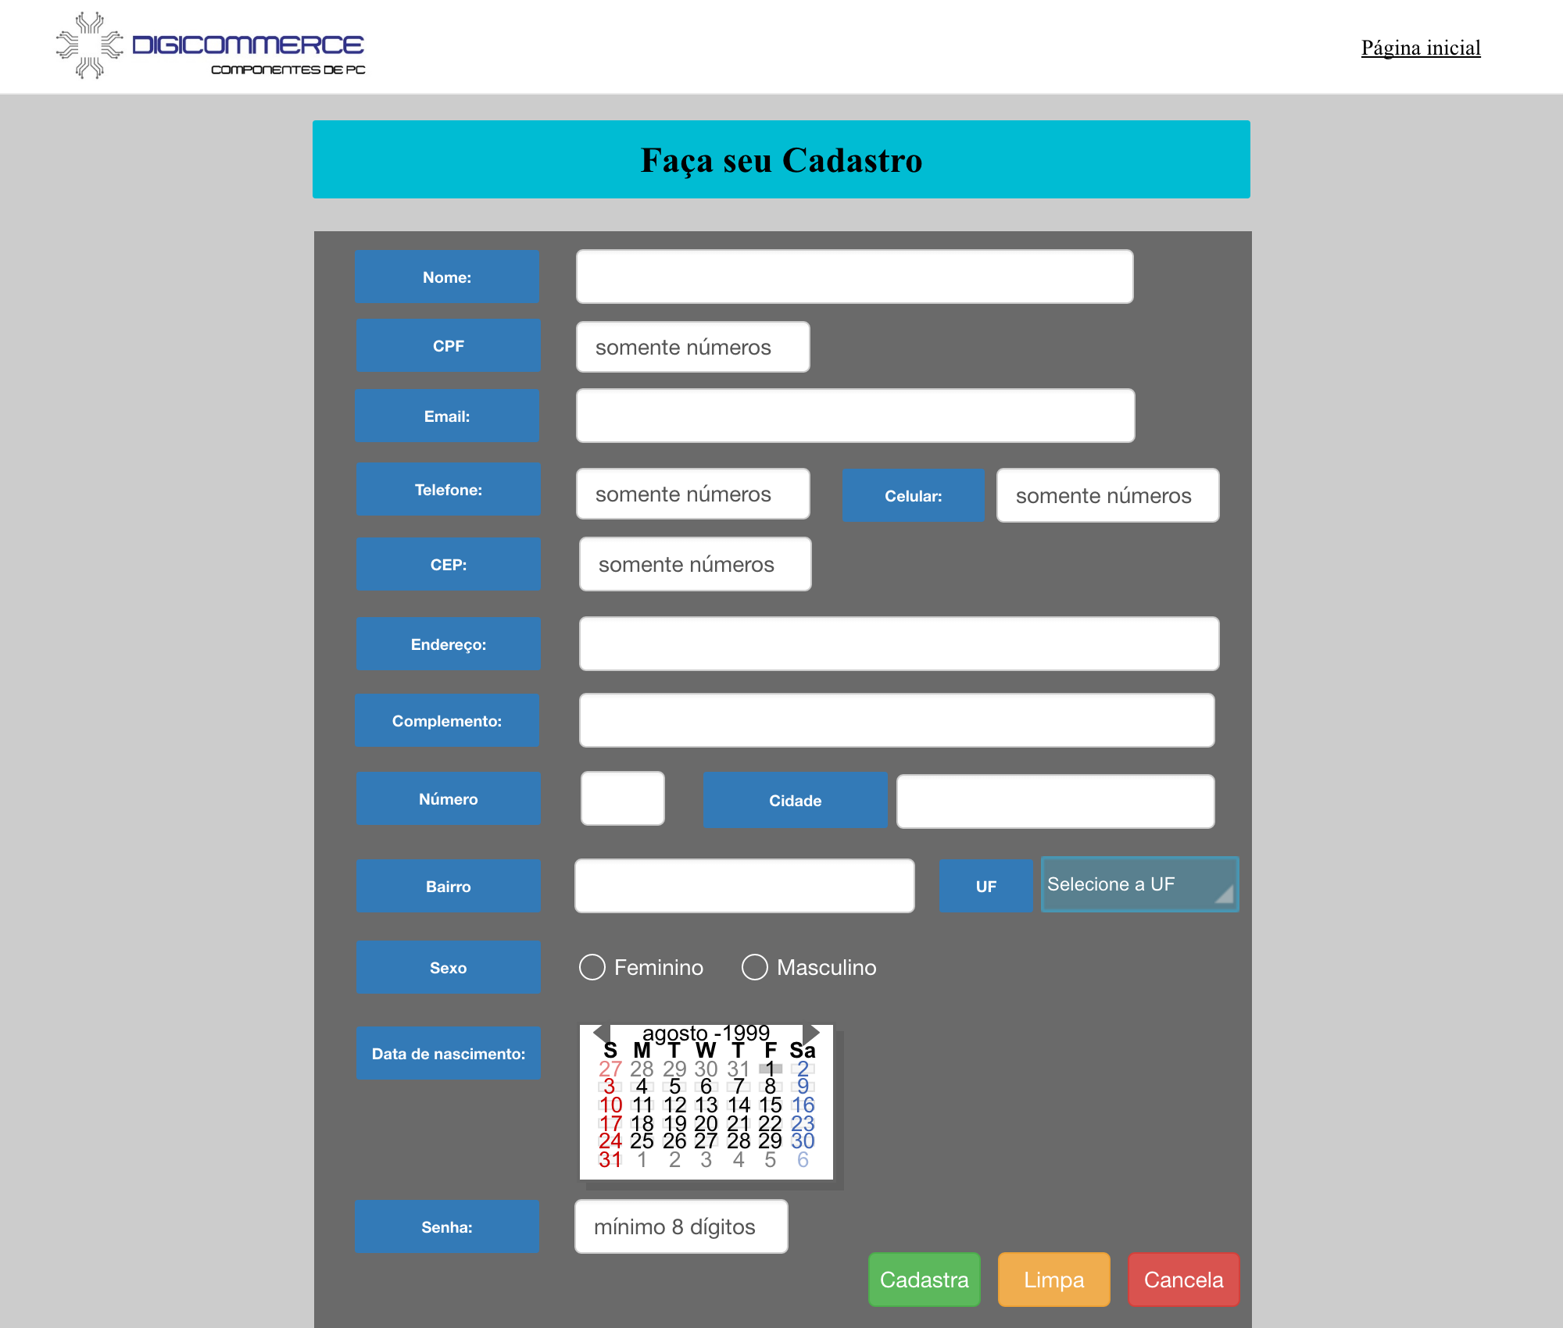

**[RF009] Manter Cadastro de Fornecedores**

A importância de se manter o cadastro de fornecedores é ter sempre a relação de fornecedores atualizadas.

**Ator:** Gerente do site.

**Prioridade:** (X) Essencial ( ) Importante ( ) Desejável

**Entradas e pré-condições:** O gerente do sistema que atua como operador e controlador dos dados fará o cadastro os dados do fornecedor. Se o CNPJ do respectivo fornecedor for válido, bem como todas as outras informações, será efetuado o cadastro do fornecedor.

**Saídas e pós-condições:** Após validação dos dados é efetuado o cadastro do fornecedor.

**Protótipo de tela deste requisito**

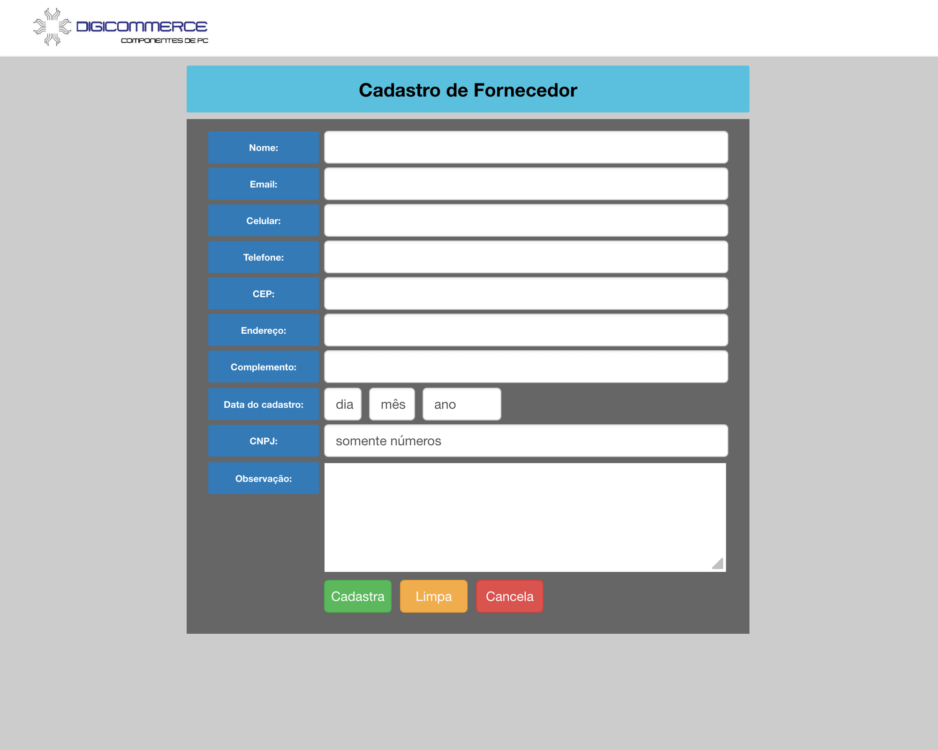

**[RF006] Login do usuário**

O Login é necessário pois faz com que somente pessoas já cadastradas tenham acesso às demais funcionalidade do site, tais como realizar compras, realizar reclamações, ver suas compras já feitas e acompanhar o andamento das mesmas.

**Ator:** Cliente, Gerente, Fornecedor.

**Prioridade:** (X) Essencial ( ) Importante ( ) Desejável

**Entradas e pré-condições:** Para realizar login é necessário já ter se cadastrado. Para logar é necessário informar o mesmo email e senha que foram informados na hora do cadastro.

**Saídas e pós-condições:** Não foi encontrado nenhum tipo de saída

**Protótipo de tela deste requisito**

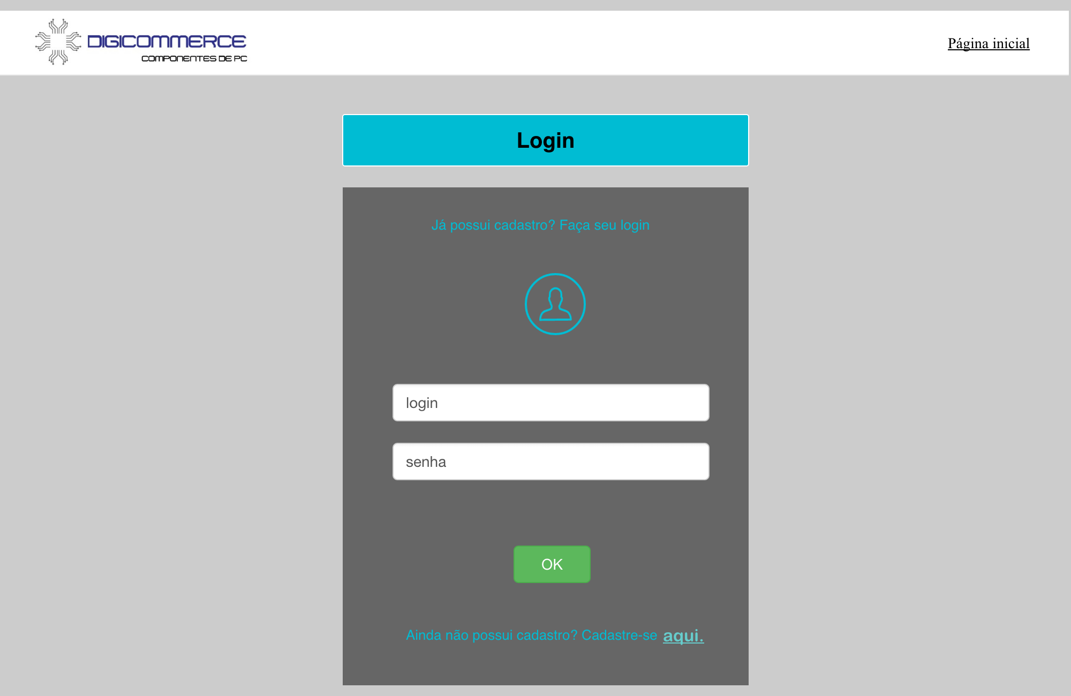

## Regras de Negócio

**RN[1]. Vendas**

Caso o CPF usado seja aprovado e se houver confirmação de pagamento pelo banco ou operadora, liberar a compra.

**RN[2]. Envio**

Após a liberação da compra o produto e confirmação de pagamento, o produto será

enviado para o cliente

**RN[3]. Clientes**

Para todas as compras realizadas por boleto ou cartão realizar verificação dos documentos do cliente com órgão de verificação de crédito e operadoras de cartão para impedir possíveis fraudes.

**RN[4]. Fornecimento**

Verificar o CNPJ do fornecedor e se os pedidos foram entregues corretamente.

**RN[5]. Estoque**

Verificar o estoque para que a disponibilidade ou a não disponibilidade do produto no sistema esteja sempre atualizada. O ideal é repor a mercadoria antes que atinja os 10% em estoque.

**RN[6]. Registro**

Cada compra realizada gera um código de “registro de compra”, em que será informado detalhes sobre a compra realizada bem como do cliente que realizou a respectiva compra.

## **Modelo Entidade e Relacionamento (MER)**

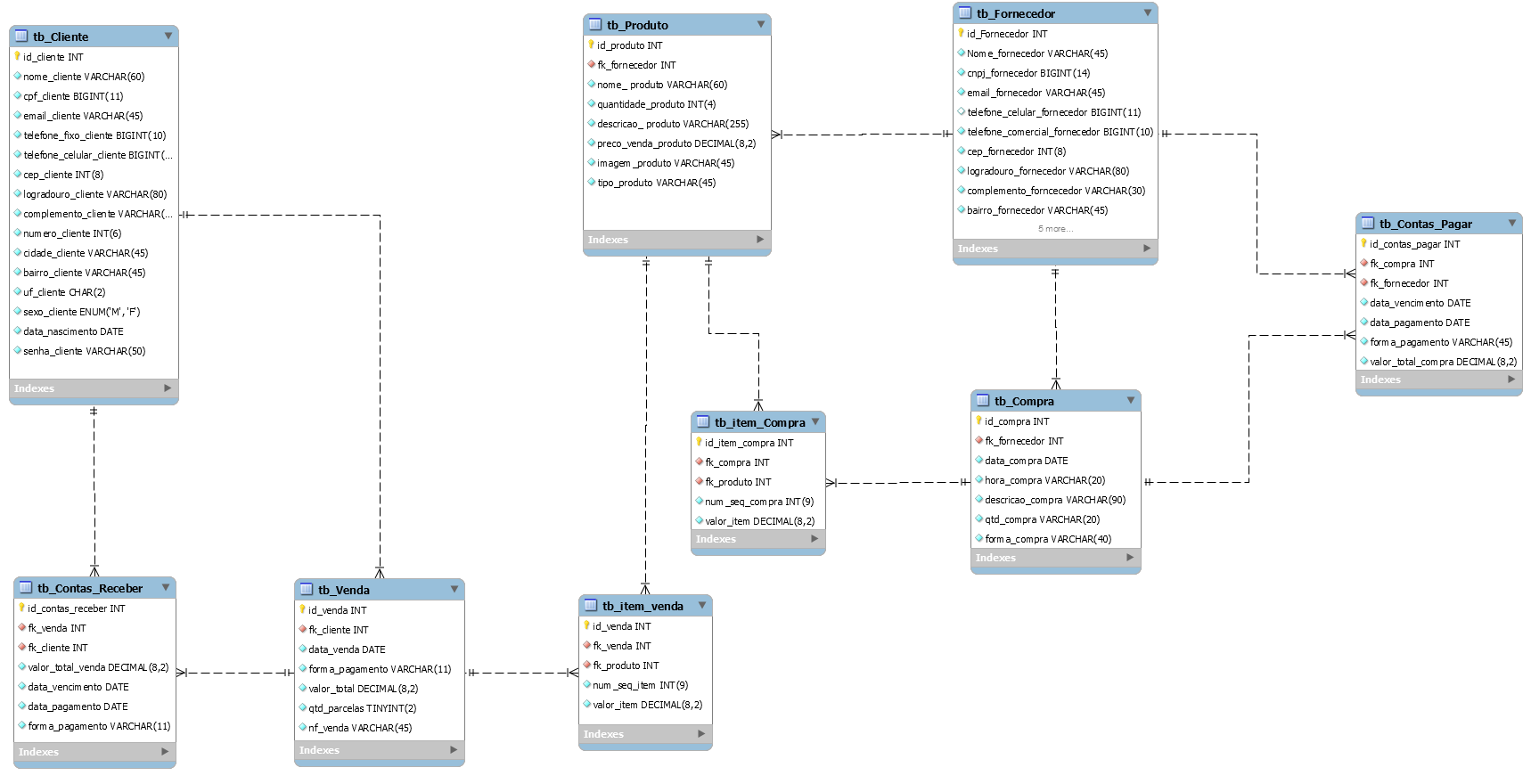

## EAP - Estrutura Analítica do Projeto

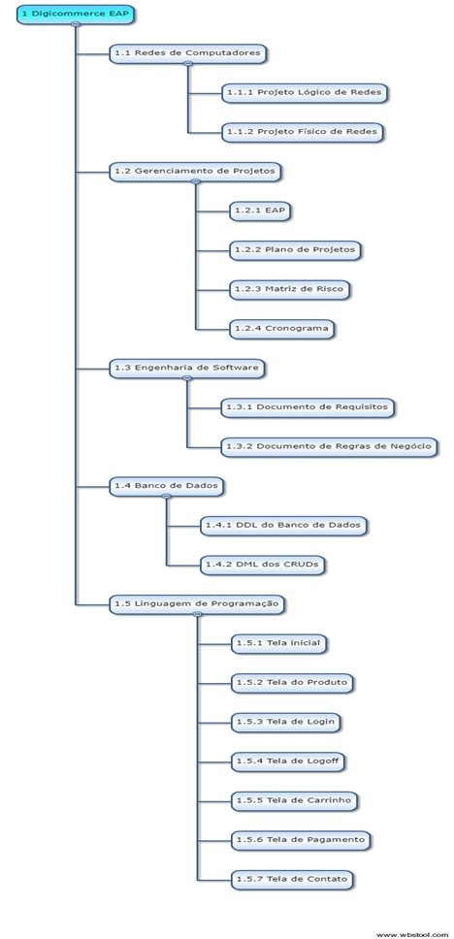

## Lista de Atividades da EAP

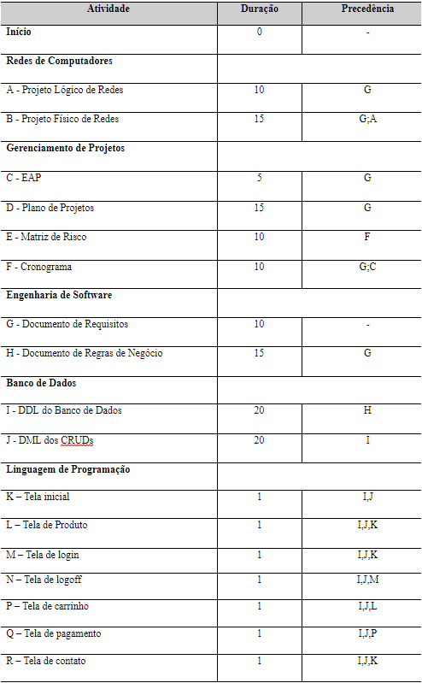

## Diagrama de Rede

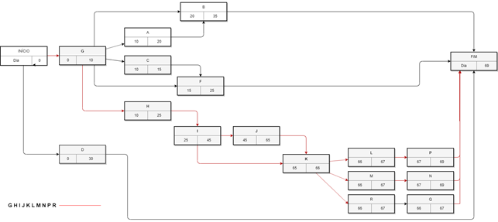

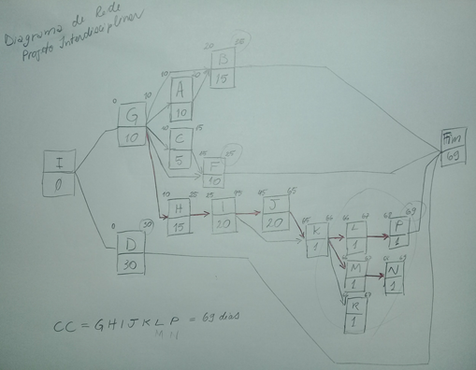

## Cronograma do Projeto

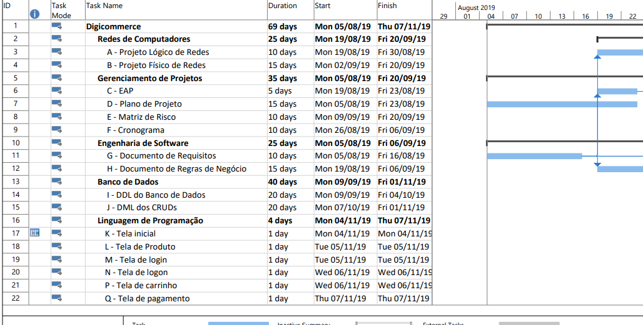

## Contagem de pontos de Função

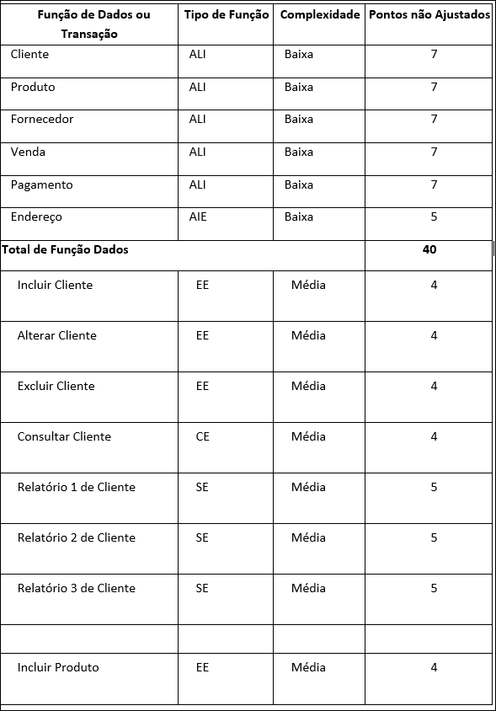

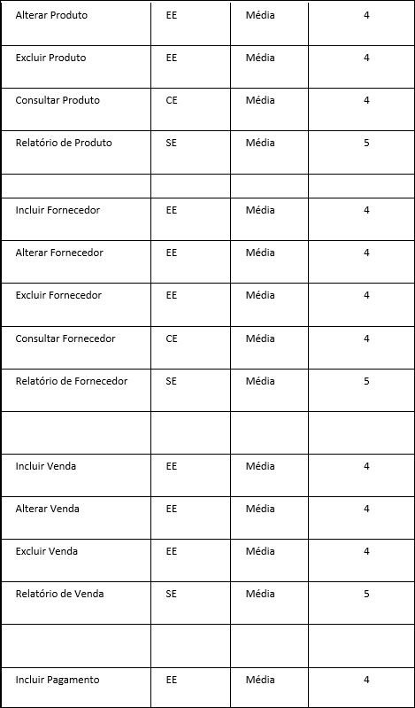

**PFB - Pontos de função Brutos / PFNA Pontos de Função Não-ajustados**

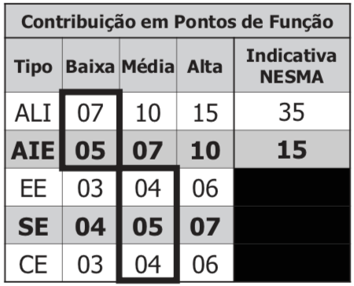

*Toda função do tipo ALI (7) e AIE (5) tem sua complexidade funcional avaliada como* ***baixa****.*

*Toda função transacional EE (4), CE(4) e SE (5), é avaliada como de complexidade funcional* ***média****.*

*Fonte: MER do projeto constante na Pasta de Plano de Projetos*

## Planilha de Custos

### Custo com pessoal

|  |  |  |  |
| --- | --- | --- | --- |
| **Cargo** | **Quantidade** | **Valor Mensal** | **Total Mensal** |
| Gerente de Projeto Pleno | 1 | R$15.000,00 | R$ 15.000,00 |
| Assistente de Projetos | 1 | R$ 1.742,14 | R$ 1.742,14 |
| Analista de Requisitos | 1 | R$ 5.313,00 | R$ 5.313,00 |
| DBA (MySQL) | 1 | R$ 6.374,32 | R$ 6.374,32 |
| Dev FrontEnd (HTML/CSS) | 2 | R$ 3.800,00 | R$3.800,00 |
| **Total de custo com pessoal** | | | **R$ 36.729,46** |

*Fontes:*

<https://www.curriculum.com.br/candidatos/cargos-salarios/>

[https://www.infojobs.com.br/](https://www.infojobs.com/)

<http://www.catho.com.br/>

### Custo com a implementação

|  |  |  |  |
| --- | --- | --- | --- |
| **Linguagem de  Programação** | **Quantidade** | **Valor por  Ponto de Função** | **Total** |
| PHP | 50 | R$ 600,00 | R$ 30000,00 |
| JAVA | 30 | R$ 750,00 | R$22500,00 |
| **Total Custo com a Implementação** | | | **R$ 52.500,00** |

*fonte: Tabela de Contagem de pontos de Função*

*fonte: ComprasNET e demais sites de compras*

## Diagrama de Implantação e Componentes

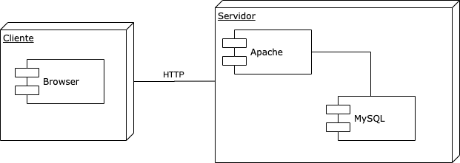

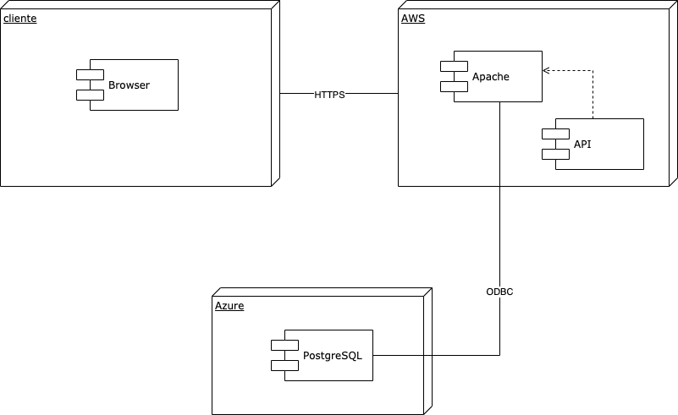

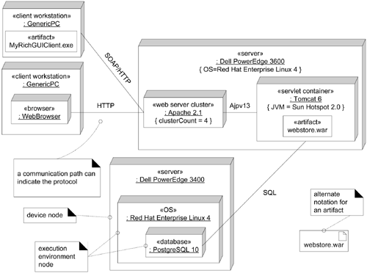

*Inserir todos os nós (servidores) e componentes necessários da Linguagem Programação bem como a ligação entre os mesmos. Atentar-se para a arquitetura do projeto: WEB, Cliente x Servidor, Web Services,etc.*

*Análise a necessidade de desenvolvimento de APIs e afins (especialmente para dispositivos móveis). Analise ainda se o projeto possui mais de uma camada, se usará a arquitetura MVC e(ou) se estará em Cloud.*

***Arquitetura - partes do servidor + componentes***

* *Quais são os servidores? Nós (onde instalo os meus componentes)*
* *Servidor Web (Apache, Jboss, GlassFish, IIS) --- php, jsp, html*
* *Servidor SGBD (MySQL, MariaDB, SQL server) - sql, tabelas, dados*
* *Cliente (PC, notebook, celular) -- browser, app, aplicativo*

## Projeto Lógico de Rede

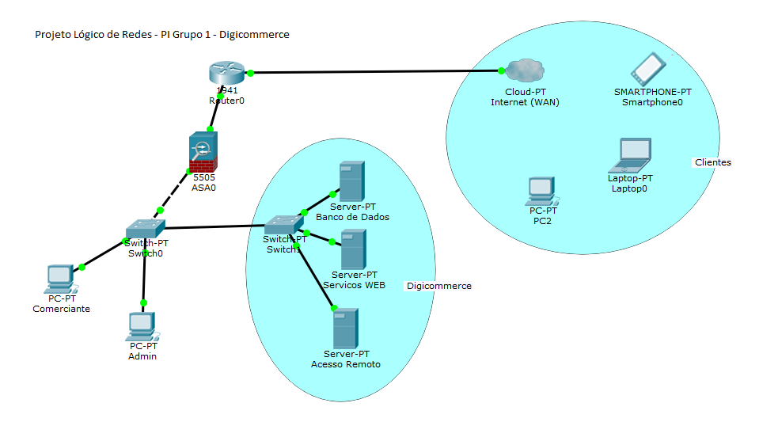

## Gerenciamento de Riscos

### Identificação dos Riscos

|  |  |  |  |  |  |  |
| --- | --- | --- | --- | --- | --- | --- |
| **ID** | **Risco** | **Efeito** | **Responsável** | **Prob** | **Imp** | **Ex.** |
| 3 | O Projeto Lógico de Redes pode não ser compatível com as necessidades reais do sistema e com os recursos disponíveis. | Atraso nas atividades. | Lucas, Gabriel e João Vitor | 25% | 0.1 | 2,5% |
| 4 | O Projeto Físico de Redes pode não estar totalmente concluído até a data final da implementação do sistema.  Pode causar**.** | Atraso na entrega e aumento nos custos do projeto | Lucas, Gabriel e João Vitor | 10% | 0.5 | 5% |
| 6 | A Estrutura Analítica do projeto pode não conter alguma atividade importante necessária para o projeto (má definição do escopo). | Aumento do custo final e atrasos na entrega. | Graziela | 50% | 0.9 | 45% |
| 7 | É possível que o plano de projeto não esteja de acordo com a realidade dos fatos durante a fase de execução. | Necessidade de mudanças e aumento do custo. | João Vitor, Kátia, Gabriel, Graziela | 10% | 0.5 | 5% |
| 8 | A matriz de risco pode não conter todos os riscos possíveis. | Dificultar na prevenção de problemas e uso desnecessário de reservas emergenciais. | Wellington e Lucas | 25% | 0.5 | 12,5% |
| 9 | O Cronograma ficar pouco preciso com tempo mal estimado. Cálculo errado de folgas e caminho crítico. | Atrasos nas entregas, dificuldades no gerenciamento do tempo e das atividades. | Gabriel, João Vitor, Wellington, Katia e Graziela | 90% | 0.9 | 81% |
| 11 | O Documento de Requisitos não ter todos os requisitos funcionais e não funcionais do sistema. | Entregas equivocadas e desnecessárias, dificuldade de comunicação entre a equipe e erros na matriz de rastreabilidade. | Graziela, João Vitor e Gabriel | 10% | 0.5 | 5% |
| 12 | Alguma regras de negócio pode não atender a real necessidade dos clientes e usuários. | Aumento dos custos, erros nas entregas do produto, retrabalho, atrasos e prejuízos ao cliente. | Gabriel | 25% | 0.5 | 12,5% |
| 14 | O script DDL não criar os modelos na base de dados no SGBD da forma planejada. | Atrasos na implementação, falta de segurança no acesso aos dados, erros e deixar sistema não acessível. | Gabriel e Graziela | 25% | 0.9 | 22,5% |
| 15 | Os scripts DML do banco de dados não contar com políticas de segurança no acesso aos dados. | Erro no acesso aos dados do sistema, falta de segurança e integridade dos dados no SGBD. | Graziela Gomes | 25% | 0.9 | 22,5% |

|  |  |  |  |  |  |  |
| --- | --- | --- | --- | --- | --- | --- |
| 16 | Como consequência da perda dos arquivos e não realização do backup pode ocorrer a necessidade de refazer a Tela Inicial. | Atraso das atividades e aumento de custos. | Bruna | 10% | 0.1 | 1% |
| 17 | Perda dos arquivos e não realização do backup pode ocorrer a necessidade de refazer a Tela de Produtos. | Atraso das atividades e aumento de custos. | Bruna | 10% | 0.1 | 1% |
| 18 | Como consequência da perda dos arquivos e não realização do backup pode ocorrer a necessidade de refazer a Tela de Login. | Atraso das atividades e aumento de custos. | Gabriel | 10% | 0.1 | 1% |
| 19 | Como consequência da perda dos arquivos e não realização do backup pode ocorrer a necessidade de refazer a Tela para cadastro de clientes. | Atraso das atividades e aumento de custos. | Gabriel | 10% | 0.1 | 1% |
| 20 | Como consequência da perda dos arquivos e não realização do backup pode ocorrer a necessidade de refazer a Tela Carrinho/Vendas.. | Atraso das atividades e aumento de custos. | João Vitor | 10% | 0.1 | 1% |
| 21 | Como consequência da perda dos arquivos e não realização do backup pode ocorrer a necessidade de refazer a Tela para o Pagamento. | Atraso das atividades e aumento de custos. | João Vitor | 10% | 0.1 | 1% |
| 22 | Como consequência da perda dos arquivos e não realização do backup pode ocorrer a necessidade de refazer a Tela para contato. | Atraso das atividades e aumento de custos. | Graziela | 10% | 0.1 | 1% |

|  |  |  |  |  |  |
| --- | --- | --- | --- | --- | --- |
| Tipo | Causa | Riscos | Efeito | Prob. | Impacto |
| Risco Técnico | Planejamento insuficiente. | O Cronograma ficar pouco preciso com tempo mal estimado. Cálculo errado de folgas e caminho crítico. | Atraso na entrega de tarefas e aumento de custo | B | A |
| Falta de política de backup. | Perda dos arquivos e não realização do backup pode ocorrer a necessidade de refazer a Tela de produtos. | Impossibilidade de navegação. | M | A |
| Erro na análise do sistema. | Os scripts SQL do banco de dados não contarem com políticas de segurança no acesso aos dados. | Perda de integridade dos dados. | B | A |
| Erro na elaboração do escopo. | O Documento de Requisitos não ter todos os requisitos funcionais e não funcionais do sistema. | Replanejamento do escopo do projeto. | B | M |
| Erro na identificação dos riscos. | A matriz de risco pode não conter todos os riscos possíveis. | Atraso na entrega de tarefas e aumento de custo | B | M |

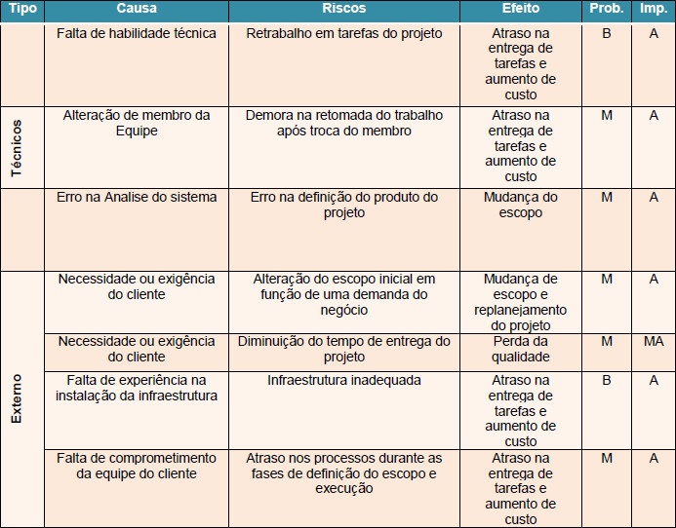

*Fonte:*[*https://monografias.brasilescola.uol.com.br/administracao-financas/gestao-projeto--implantacao-sistema-wms.htm#capitulo_9.3.3*](https://monografias.brasilescola.uol.com.br/administracao-financas/gestao-projeto--implantacao-sistema-wms.htm#capitulo_9.3.3)

### Tratamento de Riscos

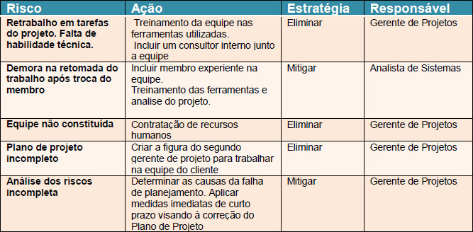Fonte:<https://monografias.brasilescola.uol.com.br/administracao-financas/gestao-projeto--implantacao-sistema-wms.htm#capitulo_9.3.3>

## Códigos-fontes e Scripts SQL

Inserir aqui o link para o repositório do projeto no Github

[githubtraining/hellogitworld: Hello Git World sample training repository](https://github.com/githubtraining/hellogitworld)

As pastas sugeridas para o repositório são:

* docs;
* SQL e
* src.

*Inserir todos os dados do projeto, especialmente os códigos-fontes dos programas desenvolvidos, Script SQL.*

*Na pasta doc sugere-se que sejam inseridos os protótipos de telas, documentos de referência e quaisquer outros referentes ao projeto.*